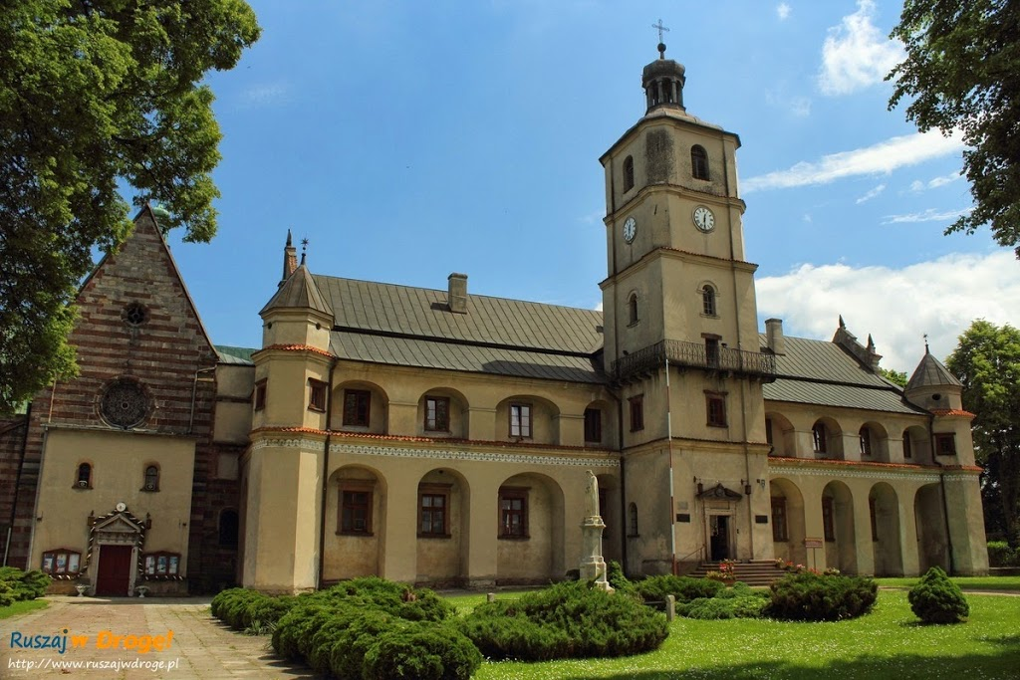
Rezerwat „Skały w Krynkach”

Wąchock- klasztor Cystersów

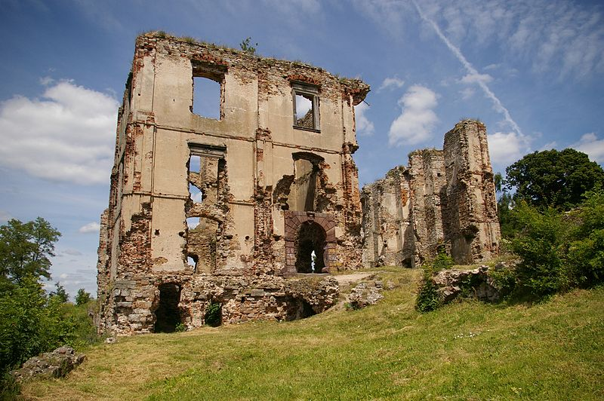

Bodzentyn –ruiny zamku

ODDZIAŁ MIEJSKI PTTK
im.ks. JANA WIŚNIEWSKIEGO w RADOMIU
KLUB TURYSTYKI MOTOROWEJ
„WICHER”

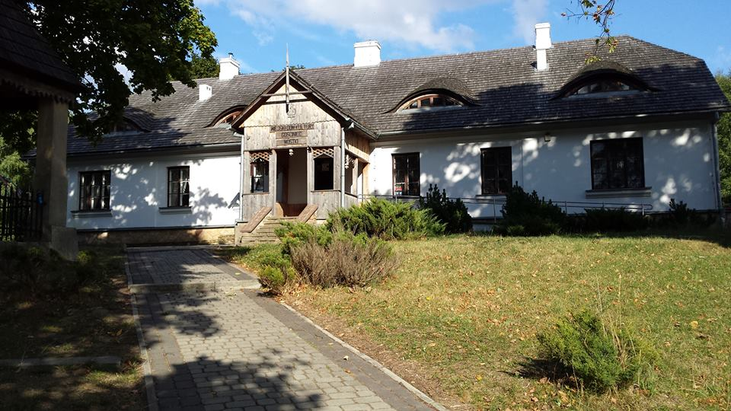

MOSTKI 09/10.06.2018
1.ORGANIZATOR IMPREZY
Oddział Miejski PTTK w Radomiu im. ks. Jana Wiśniewskiego
Trasa motorowa: Klub Turystyki Motorowej „WICHER”
Kierownik trasy motorowej – Janusz Szczepaniak PTM 3735
Sędzia trasy motorowej - Andrzej Pajda PTM 3758
Sekretariat - Krystyna Szczepaniak PTM 3734

2. CEL IMPREZY
Upamiętnienie 100 rocznicy odzyskania niepodległości.
Uczczenie 110 rocznicy odzyskania PTK w Radomiu.
Poznawanie historii, kultury i zabytków regionu świętokrzyskiego . Popularyzacja turystyki kwalifikowanej,

3.TERMIN IMPREZY
Impreza odbędzie się 09-10 czerwca 2018 r. w Mostkach k. Suchedniowa (baza imprezy i start trasy motorowej Gosp.Agrot. SABATÓWKA w Wielkiej Wsi nr.1 k. Wąchocka
4. WARUNKI UCZESTNICTWA
W imprezie mogą uczestniczyć turyści zmotoryzowani zrzeszeni i niezrzeszeni w PTTK. Deklaracje uczestnictwa przyjmowane są do dnia 30maja 2018 roku telefonicznie do kol. Janusza Szczepaniaka –tel. 604 264 751(również wszelkie pytania) lub na adres e-mail januszsz@tkdami.net . Zgłoszenie udziału w imprezie (z podpisaną deklaracją RODO)prosimy o przesłanie na wymieniony adres e-mail lub osobiście do sekretariatu imprezy w dniu startu Rajdu.
5. WPISOWE
Wpisowe należy dokonać osobiście na starcie trasy motorowej w dniu 09.06.18 . Członkowie KTM „Wicher” wpisowe opłacają do dnia 24.05.18
Zgłoszenie udziału w imprezie (z podpisaną deklaracją RODO)prosimy o przesłanie na w/w adres e-mail lub osobiście do sekretariatu imprezy w dniu startu Rajdu. Wysokość wpisowego:
Wpisowe za udział w rajdzie wynosi 25zł
Osoby rezygnujące ze znaczka rajdowego płacą o 10zł mniej.
6. PROGRAM TRASY MOTOROWEJ - 16.00 –16.30 - przyjmowanie uczestników 16.30– przywitanie uczestników, odprawa załóg, wyjazd na trasę motorową (ok.60km)
START godz.16.30
- 16.30- 17.30- klasztor cystersów(muzeum ) w Wąchocku
- 17.30- 18.30 – zabytkowy kościółek w Tarczku
- 18.30- 19.00- Bodzentyn , ruiny zamku
-19.00-19.45- Mostki (ewentualny postój po trasie w Michniowie przy pomniku Piety Michniowskiej, reszta obiektu jest w przebudowie)
- 19.45-20.45 – Mostki-konkurs rajdowy-„ Znaszli swój kraj”,stemplowanie książeczek MOT stemplem rajdowym. -20.45– 21.00- dojazd do mety( Ośrodek „Sabatówka” –Wielka Wieś )
-21.30–24.00- ogłoszenie wyników, wręczenie pucharów(za I,II,III m- sce), dyplomów, wspólna kolacja przy muzyce( menu kolacyjne każdy w swoim zakresie) , -1.00 –zakończenie imprezy
7. OBOWIĄZKI UCZESTNIKÓW
Przestrzeganie przep. ruchu drogowego, zasad ochr. przyrody i przepisów p.poż.
8. ŚWIADCZENIA ORGANIZATORÓW
Metalowy znaczek imprezy,potwierdzenie uczestnictwa(pieczatka imprezy i wlepka) w książeczkach MOT, dyplomy uczestnictwa w imprezie. Puchary dla trzech pierwszych załóg w konkursie rajdowym. Drobne upominki (mapki , foldery,gadżety) dla wszystkich uczestników.
9. POSTANOWIENIA KOŃCOWE
Impreza nie ma charakteru komercyjnego , jest imprezą non- profit. Odbywa się na zasadzie samoorganizacji siłami wolontariatu PTTK zgodnie ze statutem tej organizacji. Uczestnicy imprezy będacy członkami PTTK z opłaconą składką są ubezpieczeni od NNW, pozostali ubezpieczają się we własnym zakresie. UWAGA: niniejszy regulamin dot. trasy motorowej
Impreza zatw. przez KTM ZG PTTK nr.5/18

